**TUGAS ALGORITMA DAN**

**STRUKTUR DATA**



**Di SusunOleh :**

* Nama : Charandhi Mahendara
* NIM : L200150021
* Kelas : A

**INFORMATIKA UMS**

**TAHUN AJARAN 2017**

1. Silahkan siapkan Python 2.7.8 karena menurut saya versi ini lebih setabil. Python bisa kita dapat dari http://python.org/download/

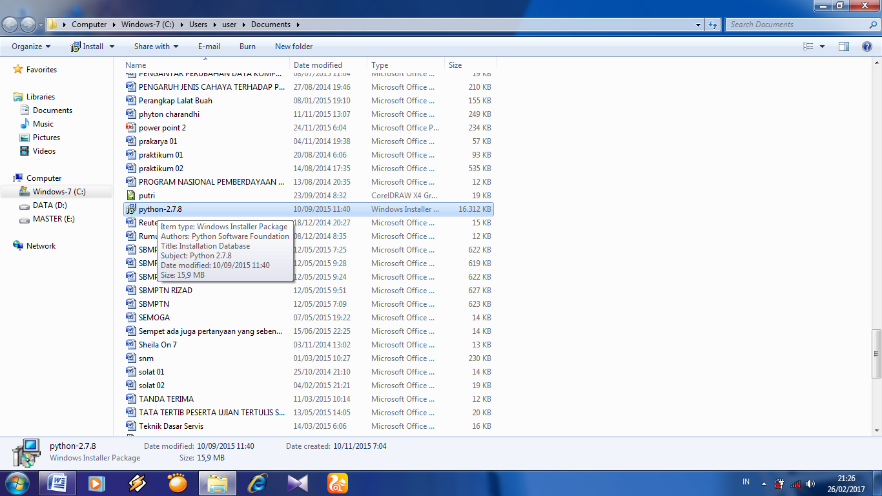

1. Klik dua kali untuk menginstall. Lalu akan keluar jendela seperti di bawah, untuk kemudian di klik “Next”. Pada jendela Ini adalah pilihan untuk memilih apakah python di gunakan secara bebas (untuk semua User). ataukah secara privasi.

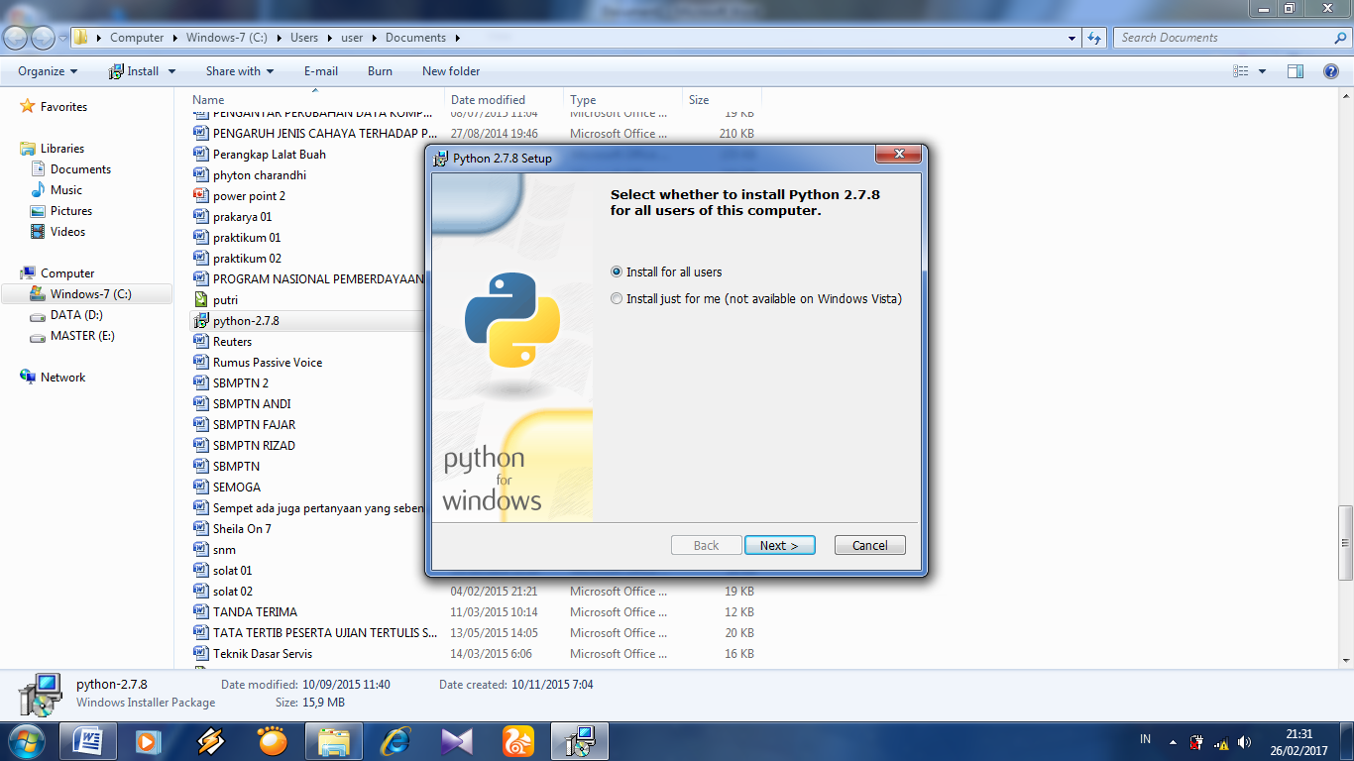

1. Pengaturan destinasi Directory. Saya akan atur di Directory C saja seperti pada program lainnya. Kemudian klik “Next”.

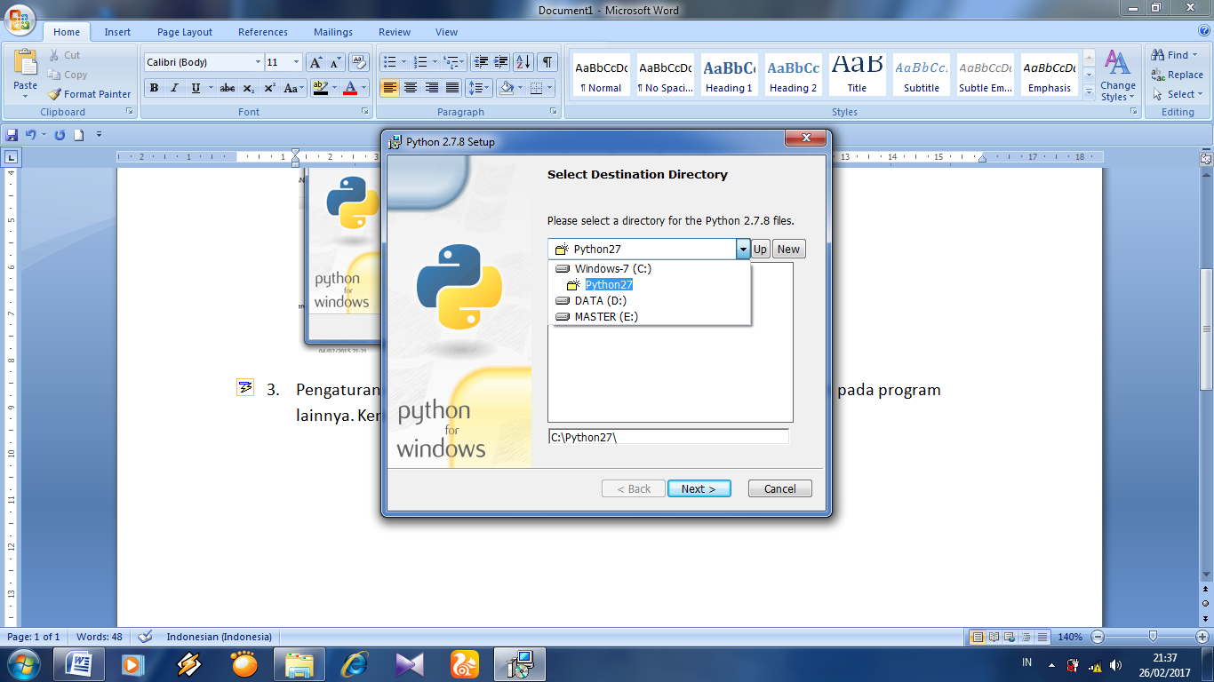

1. Setelah itu akan muncul jendela seperti di bawah ini. Klik “Next” untuk prosedur Install yang terakir. Pada jendela ini kita harus memilih cara menginstal python ke depan. Di sisni yang masih kurang adalah Path nya yang artinya ini akan kita atur nanti dalam Environtment System.

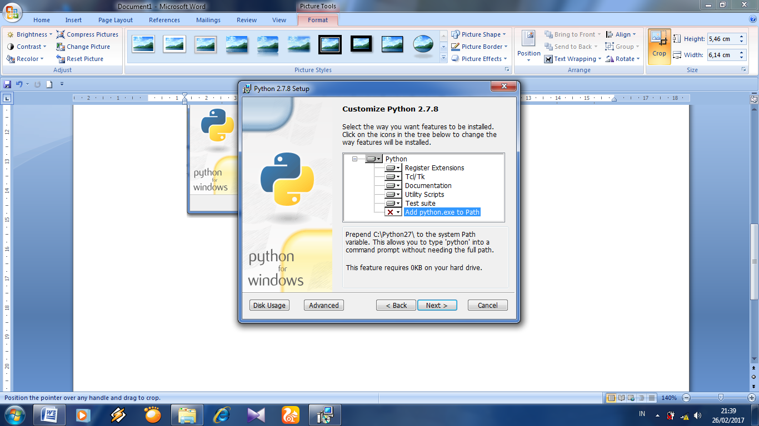

1. Tunggu beberapa saat hingga proses di bawah selesai.

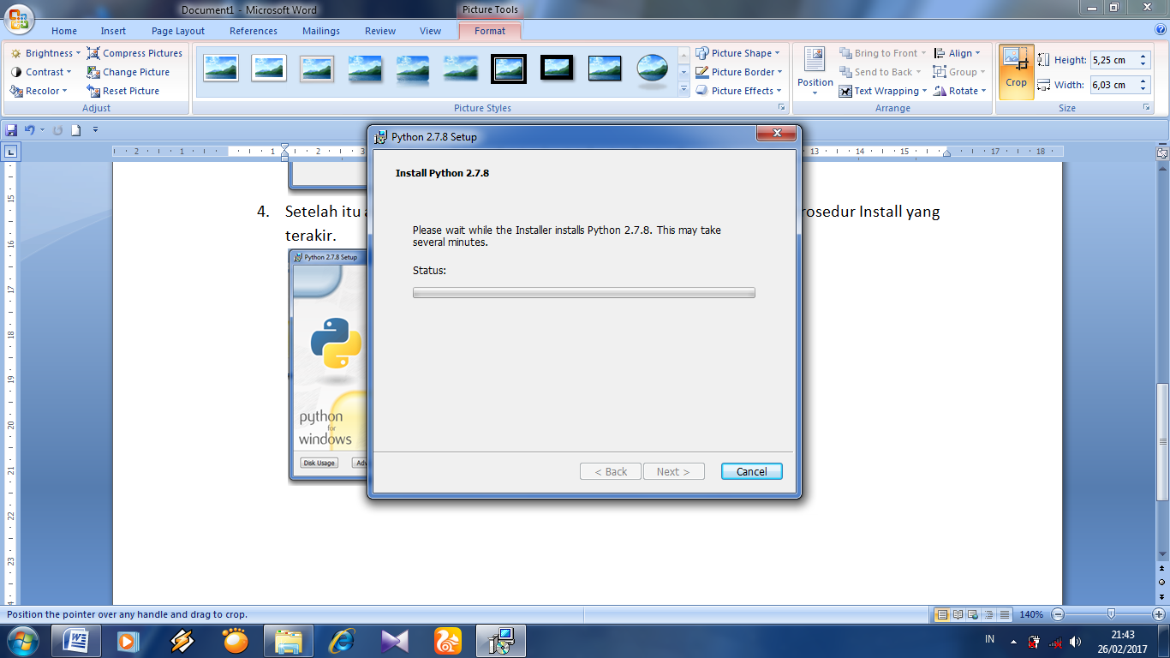

1. Ok sekarang proses Install sudah selesai. Klik “Finis”.

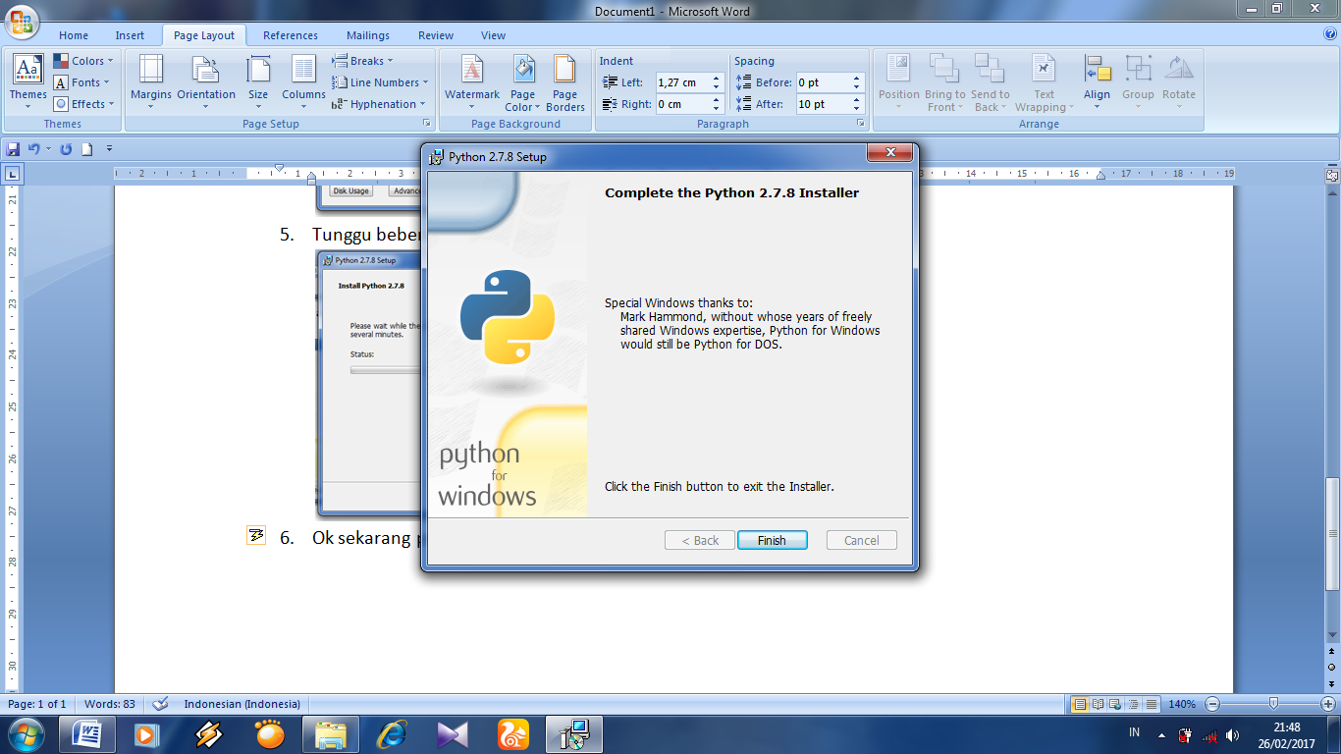

1. Sekaran adalah test terlebih dahulu apakah program berjalan dengan baik. Caranya buka CMD. Ketik “Python” lalu “Enter”. Biasanya python tidak akan ketemu/dikenali. Karena Environtmentnya (ruang lingkup kerjanya masih belum kita atur)

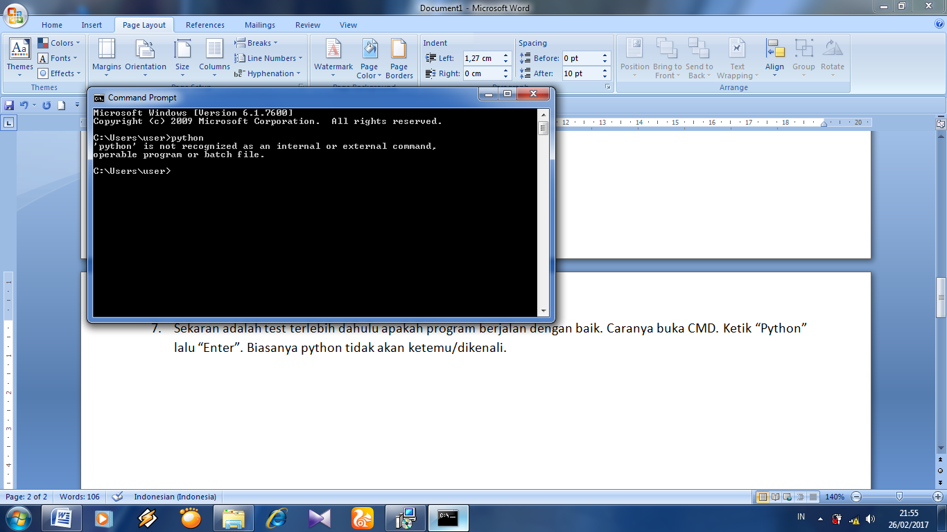8

1. Lalu solusinya adalah kita harus mengatur Environtment Variables. Caranya adalah klik kanan Computer pilih poperty.

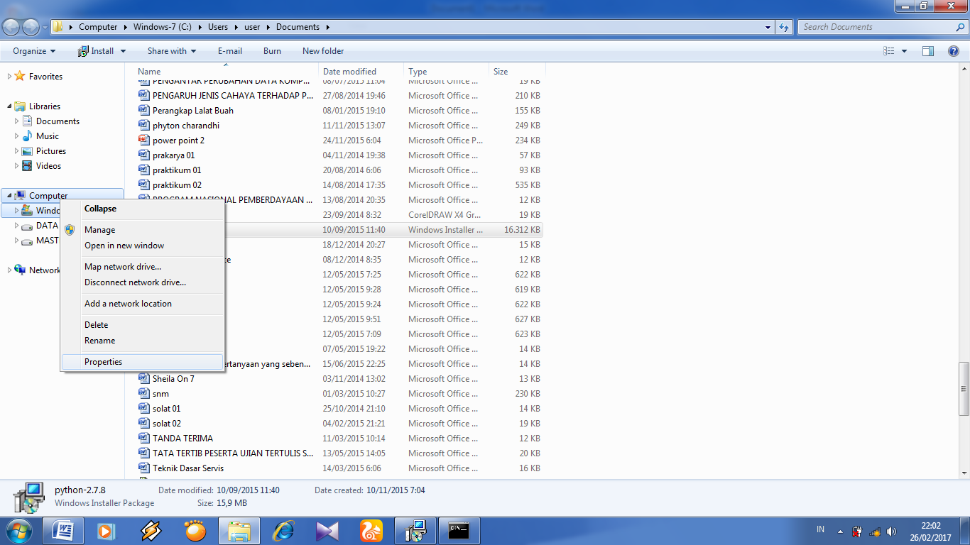

Setelah muncul jendela Control Panel. Klik Advanced system settings

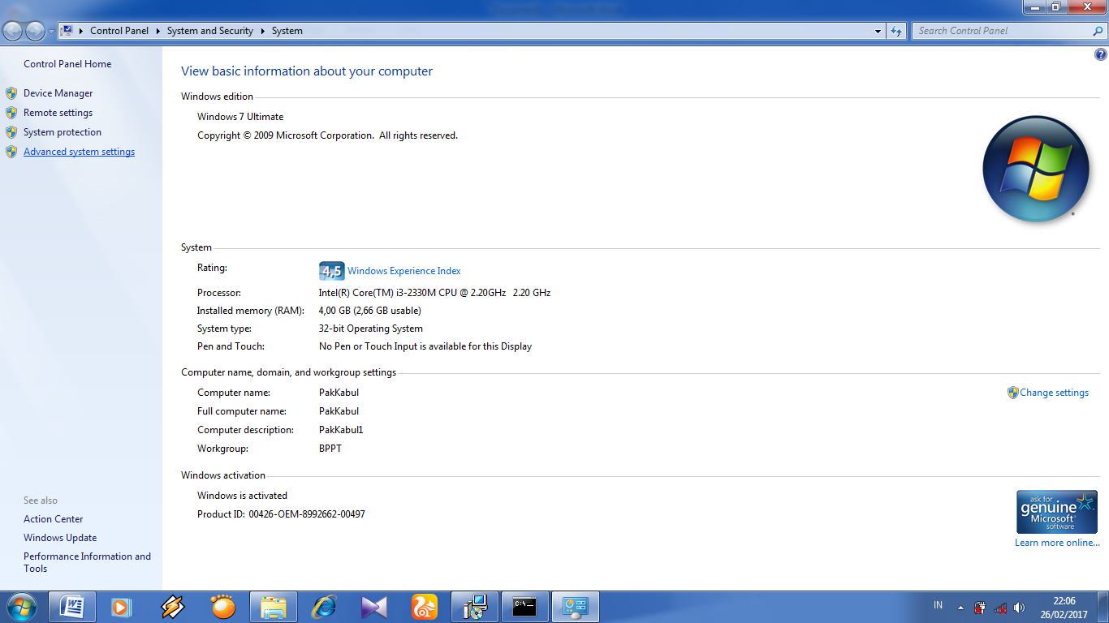

1. Setelah itu akan muncul cendela **System Properties**. Klik Environtment Variable

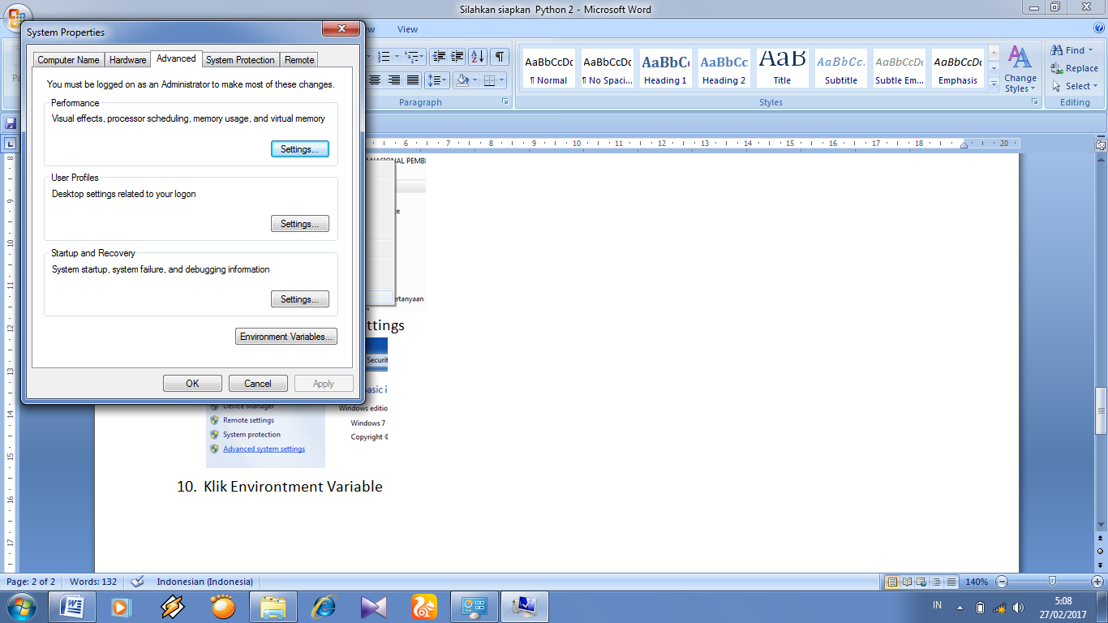

1. Lalu akan muncul cendela seperti di bawah ini. Pada bagian System Variables, scroll sampai ketemu path (path adalah nama variable). Klik Path kemudian klik Edit.

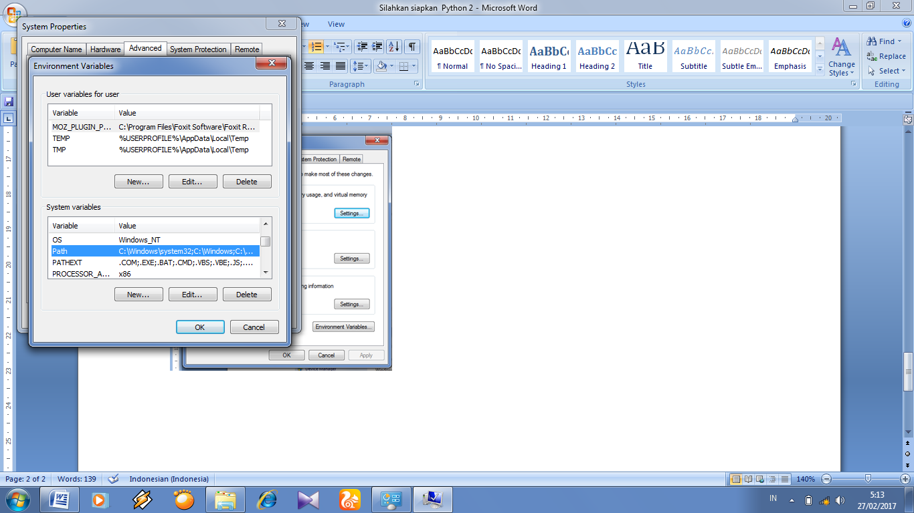

1. Pada bagian jendela **Edit System Variable**. Beri tambahan paada ujung Variable Value “;C:/Python27/” tanpa tanda petik.

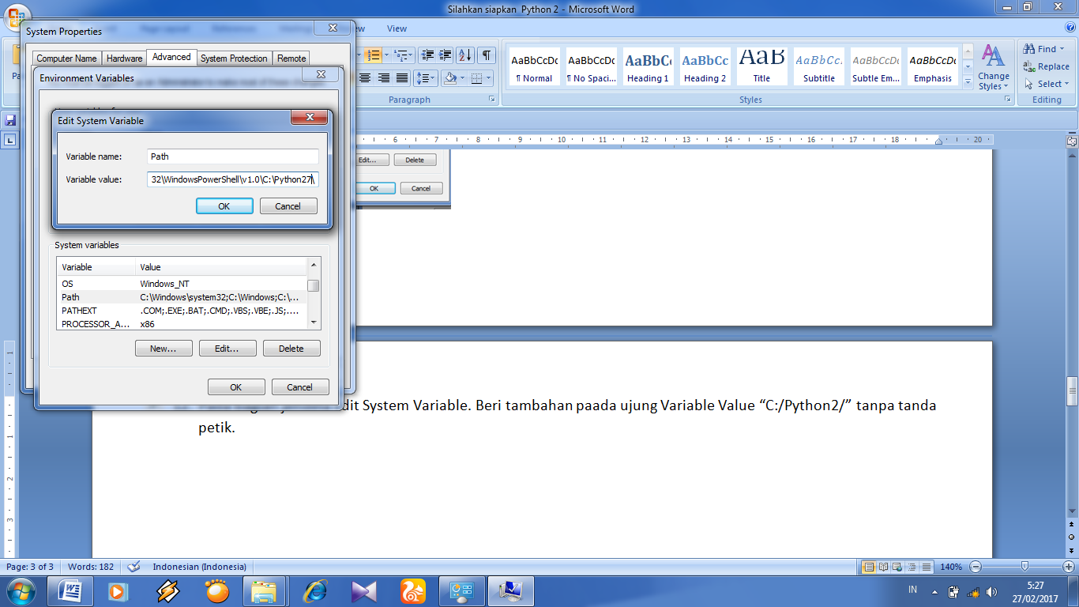

1. Tinggal klik Ok pada jendela **Edit System Variable**, lalu pada jendela **Environment Variable** dan terakir **System Poperties**.
2. Buka kembali CMD. Ketik “python”

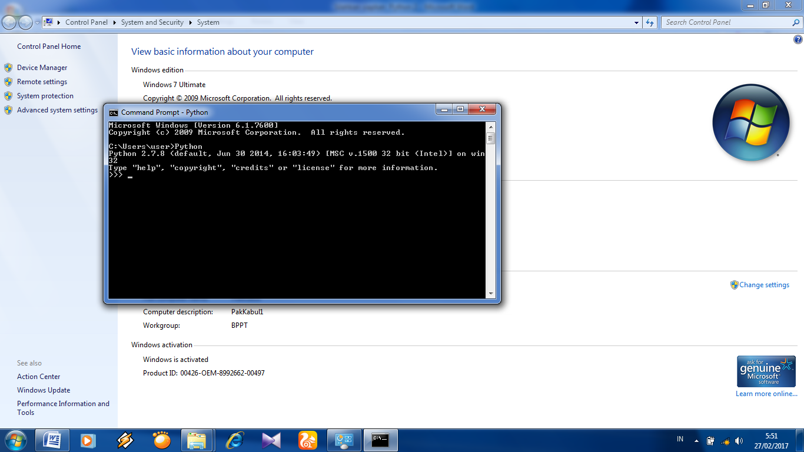

1. **Ketikkan** import **this**

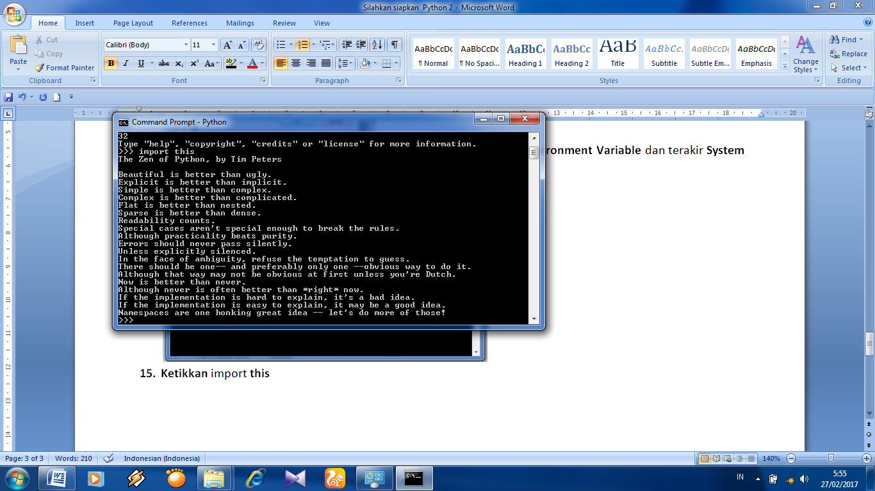

1. Sekarang Python sudah siap di gunakan.